**การเกิดดับของจักรวาลในทางพุทธ มีปรากฏในพระไตรปิฎก**

[เรื่องเด่นดูดวง](http://horoscope.mthai.com/horoscope-highlight)

**[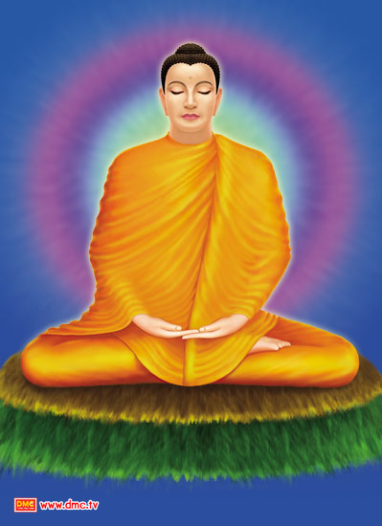](http://horoscope.mthai.com/wp-content/uploads/2011/12/buhda01.jpg)**

**คำสอนของพระสัมมาสัมพุทธเจ้าเกี่ยวกับ  
การเกิด ดับของจักรวาลมีปรากฏในพระไตรปิฎก**

**พระสัมมาสัมพุทธเจ้าทรงเคยตรัสสอนไว้ว่า** เริ่มต้นเมื่อกัปทำหลายลงด้วยเหตุต่างๆ ยาวนานมาก แล้วค่อยๆ ฟื้นฟูสิ่งมีชีวิตเริ่มเกิดขึ้น โดยมีพรหมลงมาบนโลกมนุษย์ โดยเหาะลงมาจากพรหมภูมิลงมาที่โลกมนุษย์ จากที่โลกถูกไฟเผามานานจนกระทั่งว่ามีกลิ่นหอม มีสิ่งที่เรียกว่าง้วนดินที่เป็นดินที่ถูกไฟเผามานานจนมีกลิ่นหอมอย่างมาก หอมยิ่งกว่าน้ำผึ้ง มีรสชาติที่โอชา พอพรหมหยิบเข้าปากก็จะกำซาบลงไปทุกส่วนของร่างกายโดยไม่ต้องใช้อวัยวะใดๆ ในการย่อยสลาย แต่พอทานอาหารที่เป็นของหยาบเข้าไปเรื่อยๆ ร่างกายของพรหมก็เริ่มหนักขึ้น เริ่มเหาะไม่ได้ จึงต้องเดิน จากเดิมเป็นพรหมที่มีรัศมีสว่างไสว ก็กลายเป็นพรหมที่มีผิวพรรณหยาบ บ้างก็มีผิวพรรณดีไม่ถึงกับหยาบตามกำลังบุญของแต่ละคน จึงเป็นสาเหตุให้เกิดการดูถูกกันเรื่องสีผิว พอเกิดทิฏฐิมานะขึ้น ง้วนดินก็เริ่มหายไป กลายเป็นสิ่งที่เรียกว่ากระบิดิน แต่ยังคงมีรสอร่อย และกลิ่นหอม บริโภคได้เหมือนเดิม ยิ่งมนุษย์ถูกกิเลสครอบงำเท่าไร ความประณีตของอาหารก็น้อยลงทุกที จากกระบิดิน กลายเป็นเครือดิน และต่อมาได้กลายเป็นข้าวสาลี

**ข้าวสาลีในยุคนั้นต่างจากข้าวสาลีในยุคปัจจุบัน** เพราะเป็นข้าวที่มีเปลือกบางคล้ายๆ เปลือกของแตงกวา จึงกินได้ทั้งเปลือก มีสีเหลืองอมขาว รู้สึกนุ่มเมื่อเคี้ยว มีกลิ่นหอม มีคุณค่าทางอาหารครบ และมีความอร่อยอยู่ในตัว เมื่อบริโภคเข้าไปแล้วจะสามารถดับความหิวกระหาย ความเหน็ดเหนื่อยได้ ขนาดของเมล็ดประมาณ 1 ศอกของมนุษย์ในยุคนั้น (ศอกที่กำมือแล้ว) 1 เมล็ดสามารถบริโภคได้ 3-5 คน เมื่อจะบริโภคก็นำมาวางไว้บนแผ่นหินชนิดหนึ่ง ข้าวจะสุกเอง

**เนื่องจากมนุษย์ยุคนั้นมีร่างกายที่ใหญ่กว่ายุคปัจจุบันมาก** ข้าวสาลีจึงมีลำต้นสูงใหญ่มาก โดยสูงประมาณเท่าต้นยางนา (ยางนาสูงโดยเฉลี่ย 40 – 45 เมตร) และสูงกว่ามนุษย์ในยุคนั้น ปกติรวงข้าว จะตั้งตรง แต่ครั้นเมื่อรวงข้าวสุกก็จะโน้มลงมาจนมนุษย์สามารถเก็บได้ เมื่อเก็บแล้วก็จะงอกออกมาใหม่และขึ้นได้ทั่วไป

**เพราะเหตุที่คุณภาพของอาหารที่มนุษย์บริโภคเข้าไป มีลักษณะหยาบขึ้นเรื่อย**ๆ ทั้งนี้เป็นเพราะกิเลสที่เพิ่มมากขึ้นของมนุษย์ ทำให้อาหารที่มนุษย์บริโภคเข้าไปนั้นไม่สามารถถูกดูดซึมได้ดังเดิม เกิดมีกากอาหารขึ้น เสมือนเป็นของส่วนเกินของร่างกาย ร่างกายของมนุษย์จึงปรากฏช่องทางขับถ่าย คือ ทวารหนักและทวารเบา แต่เนื่องจากกรรมที่เคยประพฤติผิดศีลข้อกาเมฯของชาติในอดีต ส่งผลทำให้มนุษย์ มีอวัยวะเพศต่างกัน บางคนเพศหญิงปรากฏ บางคนเพศชายปรากฏ

**เมื่ออวัยวะเพศปรากฏ** และด้วยเหตุว่า มีเพศต่างกันเป็นเพศหญิงเพศชาย ทำให้มนุษย์เพ่งเล็งกันและกัน มีความปรารถนาในกาม มีความสนใจในเพศตรงข้าม จึงต่างเข้าหากันและเสพเมถุนธรรมต่อกัน เนื่องจากการเสพเมถุนธรรมนี้เป็นสิ่งแปลกใหม่ ทำให้มนุษย์ส่วนมากเห็นการที่หญิงชายเสพกามกันนั้นเป็นสิ่งที่น่ารังเกียจ จึงพากันห้ามปราม จับแยก รวมทั้งติเตียน ด่าว่า จนกระทั่งพากันขับไล่ โดยในพระสูตรได้พรรณนาถึงอาการขับไล่ไว้ว่า

**“ สัตว์เหล่าใดเห็นสัตว์เหล่าอื่นกำลังเสพเมถุนกัน ก็โปรยฝุ่นลงบ้าง โปรยขี้เถ้าลงบ้าง โปรยโคมัย ลงบ้าง ด้วยกล่าวว่า คนถ่อย เจ้าจงฉิบหาย คนถ่อย เจ้าจงฉิบหายดังนี้ แล้วกล่าวว่า ก็สัตว์จักกระทำกรรม อย่างนี้แก่สัตว์อย่างไร…”1)**

**เมื่อชายหญิงเหล่านั้นเสพเมถุนธรรม จึงถูกรังเกียจและขับไล่** ได้เสาะแสวงหาและสร้างที่มุงบังเพื่อ ปกปิดในเวลาเสพเมถุนธรรม ทำให้มีการสร้างบ้านเรือนตามมา เมื่อมนุษย์ต่างก็ซ่องเสพกามกัน ทำให้ การเกิดแบบชลาพุชะ คือ การเกิดในมดลูก มีการตั้งครรภ์เกิดขึ้น ซึ่งถือได้ว่ามนุษย์ได้เริ่มเกิดจากครรภ์ ตั้งแต่ครั้งนั้น หลังจากนั้นก็ไม่มีการเกิดแบบโอปปาติกะในหมู่มนุษย์อีก

เมื่อมนุษย์สร้างบ้านเรือน มีที่อยู่อาศัยเป็นหลักแหล่ง จึงเกียจคร้านในการออกไปแสวงหาข้าวสาลีบ่อยๆ เกิดความโลภขึ้น เมื่อออกไปเก็บข้าวสาลีก็นำมาทีละมากๆ นำมาสะสมไว้ ยิ่งความโลภมากเท่าไรความประณีตของอาหารก็ยิ่งน้อยลง ข้าวสาลีจึงเริ่มเสื่อมคุณภาพลงไปเรื่อยๆ ลำต้นมีขนาดเล็กลง ปรากฏมีเปลือกขึ้น และเมื่อเก็บไปแล้วก็ไม่งอกออกมาอีก ที่เคยขึ้นอยู่ทั่วไป ก็เริ่มลดน้อยร่อยหรอลงไปเรื่อย และหาได้ยากขึ้น

เมื่อข้าวสาลีเริ่มปรากฏน้อยลง ซ้ำยังห่างไกลออกไปจากที่อยู่อาศัยขึ้นเรื่อยๆ จึงเริ่มมีการจับจองพื้นที่และแบ่งปันเขตแดนกัน แต่เนื่องจากมีผู้ที่อยากได้ข้าวของผู้อื่นจึงทำการลักขโมย เมื่อมีการจับได้ก็จะตัดพ้อต่อว่า ครั้นบ่อยครั้งเข้าก็มีการทำร้ายร่างกาย เกิดความเดือดร้อนขึ้น มนุษย์จึงปรึกษากัน และตกลงให้มีการตั้งผู้ทำหน้าที่ปกครองพวกตนขึ้นเป็นหัวหน้า

ในการคัดเลือกผู้ที่จะมาเป็นผู้ปกครองนั้น มนุษย์จะเลือกผู้ที่มีสติปัญญา มีรูปร่างลักษณะและกิริยาสง่างามน่าเกรงขาม สามารถปกครองคนทั้งปวงได้ เมื่อพบผู้ใดที่มีคุณสมบัตินี้แล้ว ก็จะเลือกให้เป็น พระเจ้าแผ่นดินปกครองประเทศ ซึ่งพระเจ้าแผ่นดินจะทรงวางระเบียบแบบแผน และออกกฎข้อบังคับต่างๆ ให้ประชาชนปฏิบัติเพื่อการอยู่ร่วมกันอย่างสงบสุข มีการจัดแบ่งปันเขตแดนต่างๆ อย่างยุติธรรม จึงทำให้ได้รับการยกย่องขึ้นเป็นกษัตริย์ ซึ่งแปลว่าผู้เป็นใหญ่ในการเกษตร ระบอบกษัตริย์จึงเป็นการ ปกครองระบอบแรกของมนุษยชาติ แต่กษัตริย์ในยุคนั้น ปกครองผู้ใต้ปกครองแบบพ่อปกครองลูก

**อายุขัยของมนุษย์**

[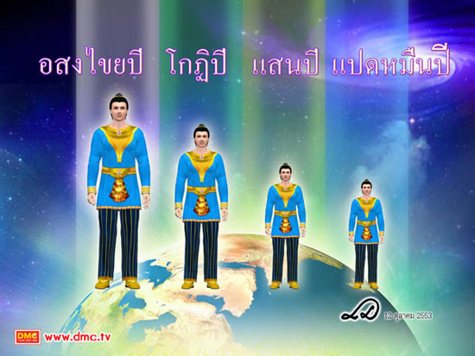](http://horoscope.mthai.com/wp-content/uploads/2011/12/buhda02.jpg)

**ลักษณะของมนุษย์ในแต่ละยุค มนุษย์ในยุคแรกๆ มีอายุเป็นล้านๆ ปี**

มนุษย์ในยุคแรกๆ อายุยืนเป็นล้านๆ ปี แต่พอสิ่งแวดล้อมแย่ลงอายุก็ค่อยๆ น้อยลง ในครั้งพุทธกาลมนุษย์มีอายุเฉลี่ย 100 ปี เนื่องจากเป็นช่วงอายุไขลง เพราะสิ่งแวดล้อมถูกทำลาย 100 ปี อายุมนุษย์ก็จะลดไป 1 ปี ตอนนี้หลังพุทธกาลประมาณ 2,500 ปี ตอนนี้อายุมนุษย์ก็จะเฉลี่ยลดลงเหลือ 75 ปี ในพระพุทธศาสนาได้กล่าวไว้ตั้งแต่กำเนิดโลก จนพัฒนามาต่างๆ ไปจนถึงสิ้นยุค แต่ถ้าถามว่าอีก 3 ปี จะสิ้นยุคไหม ตอบได้เลยว่า ไม่ แต่จะเกิดการเปลี่ยนแปลงคืออายุมนุษย์ก็จะค่อยๆ น้อยลงจนเหลืออายุประมาณ 10 ปี ในยุคนั้นคนเกินมาพอตั้งหลักได้สักพักก็เริ่มมีลูกมีเต้า มนุษย์เพศหญิงจะมีสามีตั้งแต่อายุเพียง 5 ปี อาหารต่างๆ ที่ประณีตที่เคยมี คือ เนยใส เนยข้น น้ำผึ้ง น้ำอ้อย และเกลือ จะอันตรธานหายไปจนหมดสิ้น อาหารที่ดีที่สุดในยุคนั้น คือ หญ้ากับแก้ ซึ่งเปรียบได้กับ ข้าวสาลี ข้าวสุก และเนื้อที่ถือว่าเป็นอาหารอย่างดีที่สุดในยุคปัจจุบัน

ในยุคนี้ กุศลกรรมบถ 10 จะไม่มีเหลือเลย โลกจะมีแต่อกุศลกรรมบถ 10 มนุษย์ทั้งหลายต่างไม่ปฏิบัติชอบในมารดา ในบิดา ในสมณพราหมณ์ และไม่อ่อนน้อมต่อผู้ใหญ่ในตระกูล แต่ทั้งที่เป็นเช่นนั้น มนุษย์ที่ประพฤติเช่นนั้นกลับได้รับการบูชาสรรเสริญ ทั้งนี้เป็นเพราะมนุษย์ไม่รู้ว่าสิ่งใดเป็นกุศล สิ่งใด เป็นอกุศล ยิ่งไปกว่านั้นมนุษย์ในยุคนี้จะเสพอสัทธรรม สมสู่กันไม่เลือกหน้า ไม่ว่าจะเป็น พ่อ แม่ พี่ น้อง ญาต มิตร ศิษย์ อาจารย์ ต่างสมสู่กันเช่นกับอาการของสัตว์ทั้งหลาย

นอกจากจะสมสู่กันไม่เลือกหน้าแล้ว มนุษย์ในยุคนี้ยังเกิดความอาฆาต พยาบาท คิดร้ายต่อกันอย่างแรงกล้า ประดุจพรานเห็นเนื้อ ด้วยความอาฆาตพยาบาทอย่างแรงกล้านี้เอง มนุษย์จึงต่างประหัตประหารกัน โดยที่ไม่เลือกว่าผู้นั้นจะเป็น บิดา มารดา บุตร สามี ภรรยา พี่ หรือน้อง ต่างก็คว้าอาวุธ ของมีคมต่างๆ ฆ่ากันดุจเห็นกันและกันเป็นเช่นเนื้อ

**ลักษณะมนุษย์ในช่วงกัปไขลง**

[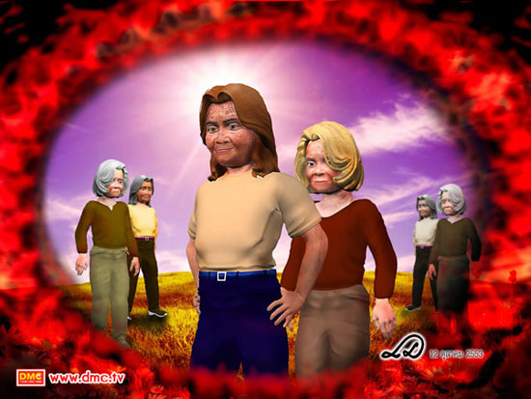](http://horoscope.mthai.com/wp-content/uploads/2011/12/buhda03.jpg)

**ลักษณะของมนุษย์ในยุคกัปไขลงที่มีอายุขัยเฉลี่ย 10 ปี**

ช่วงของการเข่นฆ่ากันนี้เรียกว่า สัตถันตรกัป จะกินเวลา 7 วัน ระหว่าง 7 วัน ที่มนุษย์ฆ่ากันนี้ จะมีมนุษย์กลุ่มหนึ่งคิดว่า เราอย่าฆ่าใคร และใครอย่าฆ่าเรา แล้วชวนกันหลบเข้าไปอยู่ตามป่า ซอกเขา หรือระหว่างเกาะ ดำรงชีพโดยมีรากไม้และผลไม้ในป่าเป็นอาหาร จนกระทั่งครบ 7 วัน จึงออกมาจากที่ซ่อน เมื่อพบกันต่างก็สวมกอดกันและกัน แล้วก็คิดขึ้นว่า การที่ความเสื่อมทั้งหลายเกิดขึ้นนี้ เป็นเพราะสมาทานธรรมที่เป็นอกุศล จึงชวนกันทำสิ่งที่เป็นกุศล งดเว้นปาณาติบาต

**ยุคมิคสัญญี ยุคแห่งการเข่นฆ่ากันเอง**

[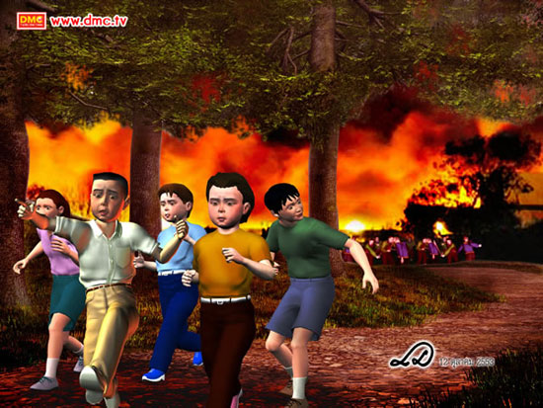](http://horoscope.mthai.com/wp-content/uploads/2011/12/buhda04.jpg)

**ในยุคมิคสัญญี จะมีมนุษย์ที่มีจิตใจดีงามกลุ่มหนึ่งที่หนีเข้าป่าไป**

**เมื่อมนุษย์เหล่านั้นต่างก็ประพฤติกรรมอันเป็นกุศล อายุและผิวพรรณจึงเจริญขึ้น** บุตรของมนุษย์เหล่านั้นจึงมีอายุมากขึ้น เป็น 20 ปี และเมื่อมนุษย์ในยุคถัดๆ มา ประพฤติกุศลธรรมยิ่งๆ ขึ้นไป อายุ และผิวพรรณของเขาก็เจริญขึ้นไปอีก บุตรของเขาก็อายุมากขึ้นเป็นลำดับ เมื่อมนุษย์ต่างก็กระทำในสิ่งที่เป็นกุศล ความเจริญก็เกิดขึ้น อายุขัยมนุษย์ยาวขึ้น มนุษย์ยุคถัดจากนั้นบำเพ็ญกุศลธรรมมากขึ้นไปอายุขัยก็มากขึ้นตามลำดับ สิ่งแวดล้อมดีขึ้น โลกเจริญขึ้น จนกระทั่ง มนุษย์มีอายุยืนถึงอสงไขยปี โดยอายุมนุษย์จะไขขึ้นไขลงอีกหลายรอบกว่าจะถึงวันที่กัปจะแตก

ทุกอย่างอยู่ที่การกระทำของมนุษย์ อาจจะไม่ต้องรอให้อายุขัยไปถึง 10 ขวบ กัปก็จะดีขึ้นได้ หากเราทำแต่ความดีอย่างเต็มที่ มีหวัง 21 ธันวาคม 2012 จะไม่ใช่วันสิ้นโลก แต่จะเป็นวันเปิดศักราชยุคใหม่ คือยุคแห่งความสว่างไสวของแสงธรรมแห่งองค์พระสัมมาสัมพุทธเจ้า จะนำธรรมให้โลกสงบเย็น ดีขึ้น

**ที่เล่ามาทั้งหมดนี้ คือกรอบใหญ่ๆ แต่กรอบนี้มีความยืดหยุ่นตัวเองได้ พฤติกรรมของชาวโลกโดยรวมนั้นถ้าหากว่าดี** วงจรลบก็จะชะลอลงและอาจจะพลิกเป็นวงจรบวก แต่ถ้าเกิดเป็นทางไม่ดีก็อาจจะไปทางวงจรลบเร็วขึ้น เช่น ในยุคที่เกิด มิคสัญญี 7 วัน 7 คืนนั้น แต่ถ้าเกิดเป็นคนที่มีคุณธรรมต่อให้การฆ่าเป็นสิ่งที่ถูกกฎหมายก็ไม่กล้าทำ เพราะฉะนั้นเราเองต้องตรวจสอบตัวเราเองว่าในยุคปัจจุบันคนไทยที่เป็นเมืองพุทธ เรายังรักษาคุณธรรมในตัวเองได้หรือเปล่า ใจเราเปลี่ยนไปเหมือนคนยุคมิคสัญญีหรือเปล่า ใครที่ไม่ใช่พวกของเรา เราอยากให้เขาตายๆ ไปซะหรือเปล่า ถ้าเป็นอย่างนั้นละก็อันตราย ใครที่คิดอย่างนี้ละก็ถือว่าเป็นคนที่เสื่อมก่อนวัย เสื่อมก่อนยุค เป็นตัวถ่วงสิ่งแวดล้อม เป็นตัวถ่วงสังคม แต่ถ้าเกิดใครที่มีเมตตาจิต หวังดี ปรารถนาดีต่อกัน อย่างนี้ล่ะก็เราถือเป็นตัวช่วยที่จะยกสังคมให้สูงขึ้นมา

[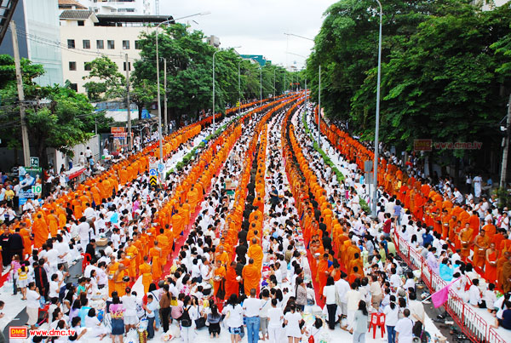](http://horoscope.mthai.com/wp-content/uploads/2011/12/buhda05.jpg)

**2012 วันสิ้นโลก จะไม่เกิดขึ้นถ้าเร่งสร้างแต่ความดีไม่ผิดศีลกัน**  
**21 ธันวาคม 2012 จะไม่ใช่วันสิ้นโลกถ้าเราพร้อมเพรียงกันทำความดีตั้งอยู่ในศีลธรรม**

เพราะฉะนั้นถ้าอยากเห็นสังคมไทยดีขึ้นมา เราต้องร่วมแรงร่วมใจประพฤติปฏิบัติธรรมกันอย่างเต็มที่ ถึงอย่างนี้จึงต้องมีการบวชพระ 1 แสนรูปเข้าพรรษา บวชอุบาสิกา 1 ล้านคน บ้าง เพื่อที่จะยอยกเอาบุญมาช่วยประเทศให้สูงขึ้น ยกโลกให้สูงขึ้น ไม่ยอมให้โลกตกต่ำลง ถ้าทำได้อย่างนี้ละก็ 2012 ไม่ใช่วันสิ้นโลก แต่จะกลายเป็นวันแห่งความสว่างไสวและนำโลกไปสู่ยุคใหม่คือยุคทองของพระพุทธศาสนา

1) อัคคัญญสูตร, ทีฆนิกาย ปาฏิวรรค, มก. 15 ข้อ 59 หน้า 155.